администрация МУНИЦИПАЛЬНОГО ОБРАЗОВАНИЯ
СОСНОВОБОРСКИЙ ГОРОДСКОЙ ОКРУГ ЛЕНИНГРАДСКОЙ ОБЛАСТИ

постановление

от 11/04/2022 № 638

О внесении изменений в постановление администрации
Сосновоборского городского округа от 25.12.2020 № 2609
«Об утверждении Порядка определения объема и условий
предоставления субсидий муниципальным бюджетным
и муниципальным автономным учреждениям на иные цели
из бюджета Сосновоборского городского округа»

В соответствии с абзацем вторым пункта 1 статьи 78.1 Бюджетного кодекса Российской Федерации, постановлением Правительства Российской Федерации от 22.02.2020 № 203 «Об общих требованиях к нормативным правовым актам и муниципальным правовым актам, устанавливающим порядок определения объема и условия предоставления бюджетным и автономным учреждениям субсидий на иные цели», в связи с изменениями, внесенными в постановление Правительства Российской Федерации от 22 февраля 2020г. № 203 «Об общих требованиях к нормативным правовым актам и муниципальным правовым актам, устанавливающим порядок определения объема и условия предоставления бюджетным и автономным учреждениям субсидий на иные цели» постановлением Правительства Российской Федерации от 25 января 2022 г. № 40 «О внесении изменений в общие требования к нормативным правовым актам и муниципальным правовым актам, устанавливающим порядок определения объема и условия предоставления бюджетным и автономным учреждениям субсидий на иные цели, и признании утратившим силу пункта 2 изменений, которые вносятся в общие требования к нормативным правовым актам и муниципальным правовым актам, устанавливающим порядок определения объема и условия предоставления бюджетным и автономным учреждениям субсидий на иные цели, утвержденных постановлением Правительства Российской Федерации от 17 августа 2020 г. № 1249», администрация Сосновоборского городского округа п о с т а н о в л я е т:

- Внести изменения в Порядок предоставления из бюджета Сосновоборского городского округа субсидий на иные цели муниципальным бюджетным и автономным учреждениям Сосновоборского городского округа, утвержденный постановлением администрации Сосновоборского городского округа от 25.12.2020 № 2609:
  - Пункт 2 дополнить абзацем 4 следующего содержания:
«При предоставлении субсидии на иные цели должны быть указаны цели предоставления субсидий с указанием наименования национального проекта (программы), в том числе федерального проекта, входящего в состав соответствующего национального проекта (программы), или регионального проекта, обеспечивающего достижение целей, показателей и результатов федерального проекта, регионального проекта, муниципальной программы, в случае если субсидии предоставляются в целях реализации соответствующих программ, проектов.»;
  - В подпункте 5.5 пункта 5 цифры «3.6.» заменить на «3.5.»;
  - Пункт 5 дополнить подпунктом 5.6 следующего содержания «5.6 Результаты предоставления субсидии должны соответствовать результатам федеральных проектов, региональных проектов, муниципальных программ (при наличии в муниципальных программах результатов реализации таких программ) в случае если субсидия предоставляется в целях реализации таких программ, проектов.»;
1.4. Пункт 16. Дополнить абзацем 4 следующего содержания «отчет о реализации плана мероприятий по достижению результатов предоставления субсидии;»;
1.5. Абзац 4 пункта 16 считать абзацем 5.

- Общему отделу администрации (Смолкина М.С.) обнародовать настоящее постановление на электронном сайте городской газеты «Маяк».

- Отделу по связям с общественностью (пресс-центр) комитета по общественной безопасности и информации (Бастина Е.А.) разместить настоящее постановление на официальном сайте Сосновоборского городского округа.

- Настоящее постановление вступает в силу со дня официального обнародования.

- Контроль за исполнением настоящего постановления оставляю за собой.

Глава Сосновоборского городского округа М.В. Воронков

Исп. Блеклова Е.Е.(КФ)
Тел. 8(813) 299-60 ТН

СОГЛАСОВАНО:

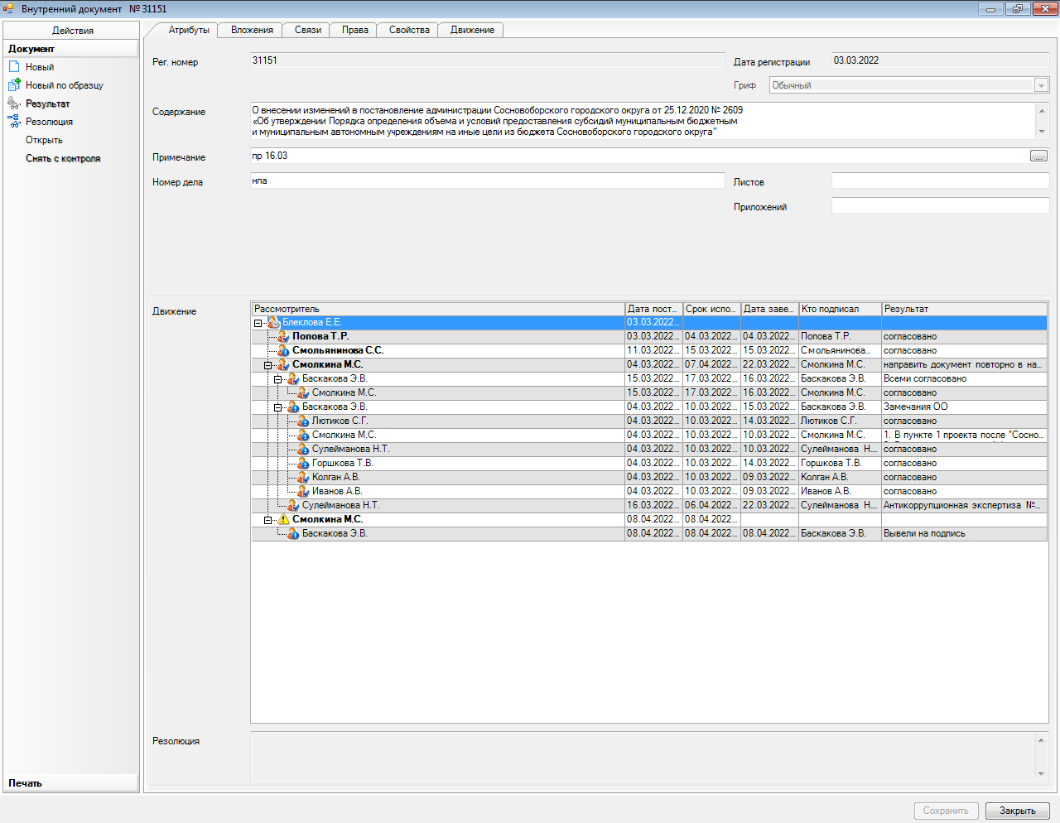

Рассылка:
КФ, ЦБ, КО, КЖКХ,
ОРКиТ, отдел ФКС, ОМП, КОБИ,
пресс-центр, юр.отдел

